Athénée Royal de Jette  Av. de Levis Mirepoix, 100  1090 Bruxelles  Tél. : 02/4260529 | 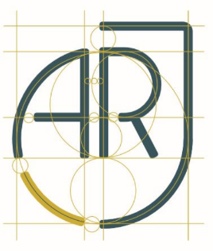

Pour joindre Monsieur OMAHSSAN, professeur de mathématique, veuillez prendre contact via mail :

m.omahssan@arjette.com

